**คู่มือการใช้งาน Scanner**

**ยี่ห้อ contex รุ่น IQ Quattro 4490**

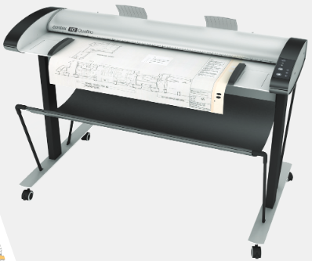

1.กดปุ่ม Power button เพื่อเปิดเครื่อง โดยหากเครื่องปิดอยู่ ไฟแสดงสถานะที่อยู่บนปุ่ม Power button จะเป็นสีแดง แต่หากเครื่องเปิดอยู่ไฟแสดงสถานะที่อยู่บนปุ่ม Power button จะเป็นสีเขียว

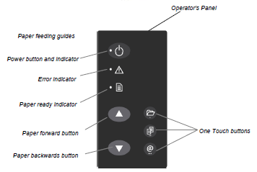

2.วางกระดาษลงบริเวณ Paper feeding guides โดยกำหนดขนาดกระดาษที่จะสแกนด้วย แท่นสำหรับกั้นกระดาษทั้ง 2 ด้าน โดยที่แท่นกั้นสำหรับวางกระดาษนั้นจะมีระบุจุดวางแท่นสำหรับขนาดกระดาษแต่ละแบบ โดยเราต้องวางแท่นกั้นกระดาษให้ตรงกับขนาดกระดาษที่เราจะทำการสแกน โดยเมื่อวางแท่นเสร็จแล้วให้ทำการใส่กระดาษที่ต้องการสแกนลงไปบริเวณช่องวางกระดาษตรงกลางระหว่างแท่นกั้นทั้ง 2 อัน โดยเมื่อวางกระดาษไปแล้วตัว Scanner จะทำการดึงกระดาษเข้าไปนิดนึง ให้เราดึงแท่น Paper return guides ลงมาก่อนที่จะทำการ Scan

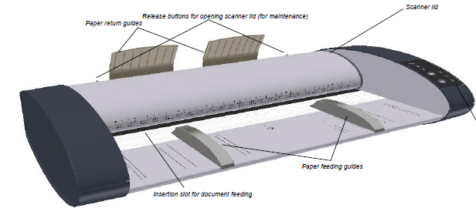

2.ทำการเปิดโปรแกรมNextimage ขึ้นมา

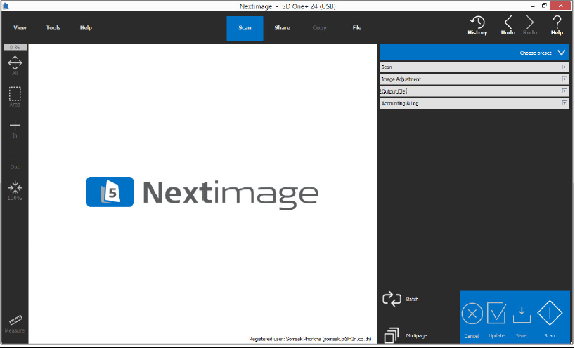

3.กดปุ่ม  เพื่อสั่งให้เครื่อง Scan ทำการสแกนกระดาษที่เราวางไว้ เมื่อทำการสแกนแล้วที่หน้าจอแสดงผลจะปรากฎภาพเอกสารที่เราทำการสแกนขึ้นมาดังรูปด้านล่าง โดยหากสแกนสำเร็จภาพที่ได้จากการสแกนจะไปบันทึกใน folder ที่เราตั้งค่าไว้

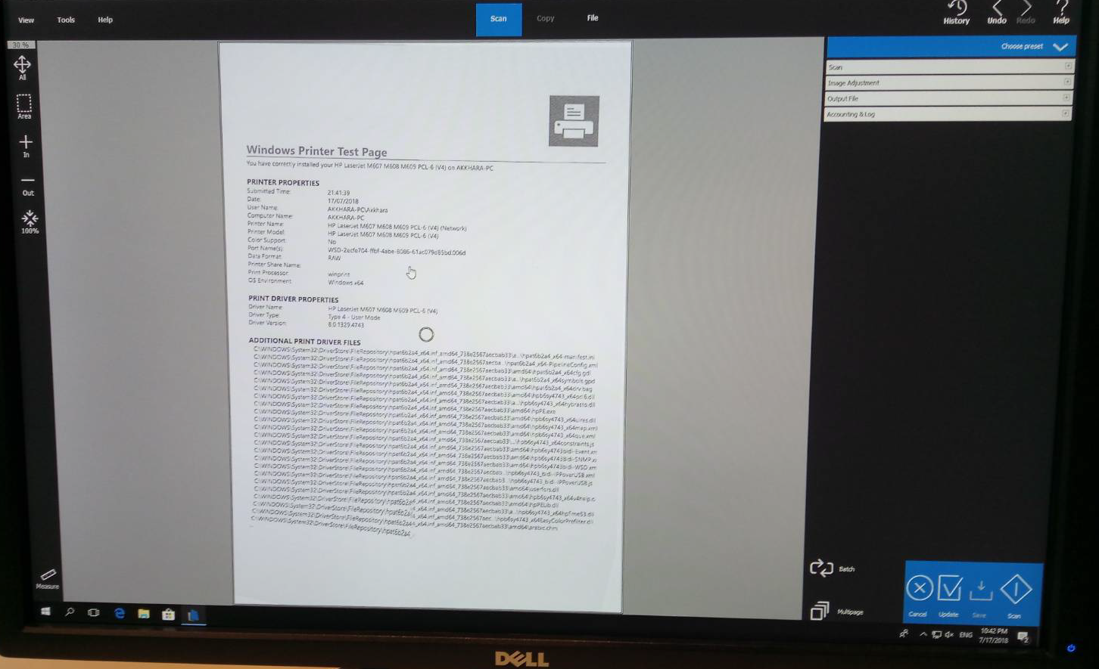

4.ไปที่เมนู Scan > Output File

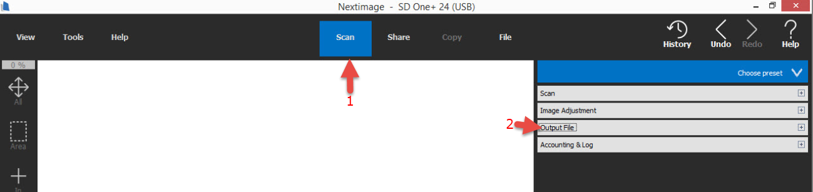

จะปรากฎเมนูดังรูปด้านล่าง โดยการตั้งค่าในส่วนนี้นั้นใช้เพื่อระบุว่าต้องการให้ไฟล์ที่เราได้จากการสแกนนั้น ไปอยู่ที่ใด และบันทึกไฟล์ดังกล่างเป็นไฟล์ประเภทอะไร

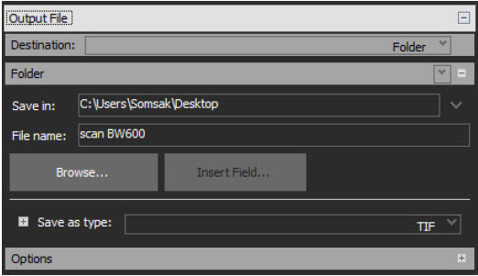

Destination มีให้เลือกใช้งาน 2 ปลางทางคือ Folder และ Emai

แถบเมนู Folder จะปรากฎขึ้นเมื่อเลือก Destination เป็น Folder โดยมีพารามิเตอร์ให้ใช้งานดังนี้

1. Save in: ใช้เพื่อกำหนดปลายทางที่จะใช้เก็บไฟล์ผลลัพธ์จะเป็นที่ Local Folder หรือ Shared Folder ก็ได้
2. Filename: ใช้กำหนดชื่อให้กับไฟล์ภาพ
3. Browse… ใช้เพื่อเลือกสถานที่ที่จะเก็บไฟล์ภาพ
4. Insert Field ใช้เพื่อเรียกหน้าต่าง Insert Field เมื่อต้องการสร้างความยืนหยุ่นให้กับการสร้างชื่อไฟล์ จากนั้นให้เลือกค่าที่มีมาให้ภายในหน้าต่าง เพื่อใช้เป็นเงื่อนไขของการตั้งชื่อไฟล์ได้
5. Save as type: กำหนดนามสกุลที่สามารถบันทึกออกไปได้มีดังนี้ BMP, CAL, DWF, PNG, PDF(Multipage) และ TIF(Multipage)